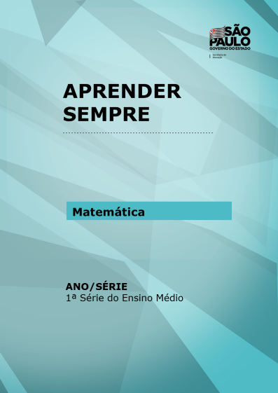

[MATERIAL EM PROCESSO DE CONSTRUÇÃO. INICIADO EM 17/07/2019]

Área: Matemática

Ano/Série: 1ª Série do Ensino Médio

Tema: Álgebra e Geometria

Título da Atividade: Sequência e Padrões

Número de Aulas previstas: 10 aulas

Habilidade (s) a ser (em) desenvolvida (s): Expressar algebricamente padrões de sequências numéricas ou geométricas

Objetos de Aprendizagem: Sequência Numérica e geométrica, regularidades, Expressão do termo geral

Materiais necessários para a aula: Caderno, lousa, giz, livro didático, dado (s), folha com uma trilha impressa de 0 a 50.

Questão Disparadora:
1 - Desafio
- Nesta sequência de números abaixo, você é capaz de identificar os dois próximos?

28 | 8 | 21 | 10 | 14 | 12 | 7 | 14 | ????? | ?????

- Conte como você pensou para encontrar os dois próximos números do item anterior?

2 – Desafio

Para a realização de uma aula mais interativa sobre “Sequência e Padrões”, o professor Marcos, acessou o link: https://www.geogebra.org/m/xUeVpMd2, e encontrou a seguinte atividade:
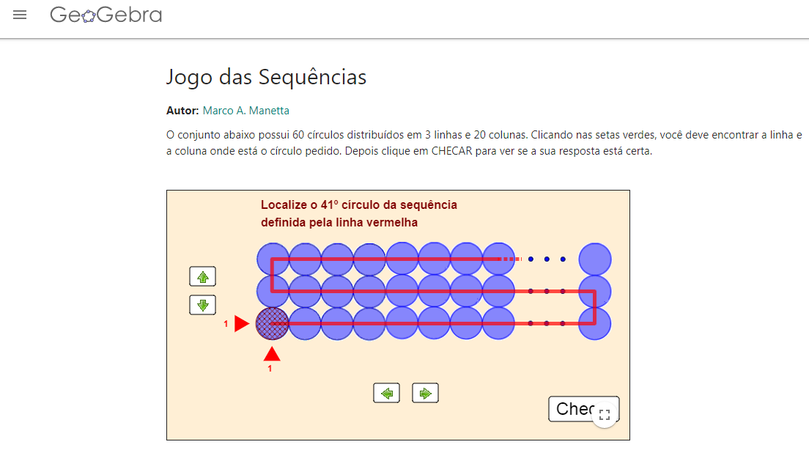
Fonte: Site do GeoGebra

Após explicar aos alunos como manipular a ferramenta, fez as seguintes perguntas:

Localize indicando a Linha e Coluna que se encontra o:

- 41º círculo da sequência definida pela linha vermelha;

- 52º círculo da sequência definida pela linha vermelha;

- 53º círculo da sequência definida pela linha vermelha.

(Observação: A linha vermelha dos desenhos muda durante os acertos)

Contexto: Individual, grupo

Mão na Massa (atividades):

Continue observando as sequências e o seus padrões:
Desenhe o próximo símbolo que deve ser colocado na sequência para que seja mantido seu padrão?
- ________.
- ___________.
Observando a sequência abaixo:
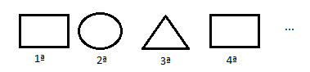
Fonte: Elaborado pelo autor

Qual figura ocupará a posição:
- 6ª ______.
- 9ª ______.
- 98ª ______.

Vamos colocar o próximo número das sequências abaixo?
- 2, 4, 6, 8, ____.
- 15,10, 5, 0, ___.
- 2, 4, 8, 16, ____.
- 1/3; 1/6; 1/12; _____.
- 1/9; 1/3; 1; ______.
- 2, 4, 8, 14, 22, ______.
- 12, 10, 7, 3, ___.

Agora observe a sequência dessas figuras,
Fonte: Elaborado pelo autor

Quantos triângulos teremos na próxima figura da sequência?

Se esses triângulos fossem feitos com palitos de fósforos, quantos palitos necessitaremos para formar a próxima figura?

Agora é com você! Construa três sequências e peça ao seu amigo para encontrar o próximo termo. (Ah, isto é o próximo número):

Vamos brincar!

Jogo: Trilha Padronizada

Objetivo: Ser o primeiro a chegar ao final da trilha

Como jogar: O grupo recebe a folha da trilha, um dado e uma expressão que após ser manuseada indicará o número de casas a ser avançadas.

Vamos utilizar esta expressão: a_{n} = 2n – 1

Joga-se o dado, o número da face voltada para cima deve ser substituído no n da expressão e efetuar as operações indicadas. O valor encontrado indicará o número de casas que você deverá avançar. Ex. Supondo que no lançamento do dado a face voltada para cima foi o número 3, você terá:

a₃= 2.3 – 1
a₃= 6 – 1
a₃ = 5, então você deverá avançar 5 casas e assim sucessivamente.

Observação: Professor alterar o padrão de acordo com o desenvolvimento da aula

Agora é sua vez!!!

Ao lançar o dado, anote na tabela abaixo os resultados de acordo com o número da face encontrado no lançamento.

Número da face | a_{n} = 2n - 1 | a_{n} =
1
2
3
4
5
6
Fonte: Elaborado pelo autor

Vamos refletir!

Se o seu dado fosse um icosaedro, você seria capaz de apresentar em ordem crescente a sequência de resultados possíveis sem efetuar os cálculos (Lembrando que você já possui os seis primeiros termos da sequência)?

Se você tiver o resultado após o lançamento do dado é possível encontrar qual número saiu no lançamento?

Após analisar os possíveis resultados a serem encontrados no lançamento do dado, é possível encontrar a expressão que generaliza os resultados?

Sistematização/avaliação:

A avaliação ocorrerá pela observação do progresso da compreensão dos alunos durante a aplicação das atividades.

Referências:

MACHADO, Nilson José. Material de apoio ao currículo do estado de São Paulo: Caderno do Professor - Matemática - Ensino Fundamental - Anos Finais 7º Ano - volume 1. São Paulo: 2014-2017.

MACHADO, Nilson José. Material de apoio ao currículo do estado de São Paulo: Caderno do Professor - Matemática - Ensino Fundamental - Anos Finais 7º Ano - volume 2. São Paulo: 2014-2017

Nome dos integrantes:

Inês Chiarelli Dias (DE Campinas Oeste)
Patricia Casagrande Malaguetta (DE Piracicaba)
Edson dos Santos Pereira (DE Centro Sul)

